Glace aux cookies
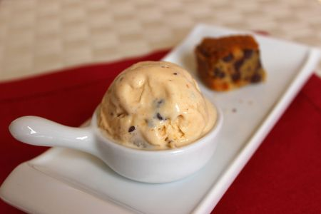
Ingrédients :
- 40 cl de lait
- 4 jaunes d'œufs
- 60 g de sucre en poudre
- 1 pincée de poudre de vanille
- 15 cl de crème fraîche liquide
- 1 quart du cookie géant (ou 10 cookies)
Recette :
Fouettez les jaunes d'œufs avec le sucre en poudre, jusqu'à ce que le mélange blanchisse et forme un ruban.
Versez le lait bouillant sur les jaunes sans cessez de battre sur les œufs, et reversez le mélange dans la casserole. Faites chauffer à feu doux le mélange, en remuant sans cesse, jusqu'à ce que la crème anglaise nappe la cuillère.
Attention à ne pas mettre le feu trop fort ! Laissez refroidir la crème anglaise au frigo plusieurs heures. (Il faut que la préparation soit bien froide pour qu'elle prenne bien dans la sorbetière.) Fouettez la crème liquide jusqu'à ce qu'elle devienne onctueuse. (Ne faites pas une chantilly !) Incorporez la crème fouettée à la crème anglaise.
Emiettez grossièrement le cookie et incorporez les grosses miettes à la préparation.
Faites prendre en sorbetière. Lorsque la glace est bien prise, versez-la dans un bac et déposez-la au congélateur pendant 2h pour que la texture soit plus ferme.
http://www.evacuisine.fr/

